# Интеграция моделей, создание единой модели ПТУ

## Создание модели свежего пара

### Описание модели

В настоящем учебном примере создание единой модели ПТУ (процесс интегрирования моделей в одну) мы начнем с системы свежего пара. На отдельном листе ТРР мы создадим модель системы свежего пара, состоящую из двух моделей, созданных ранее, а именно – из проточной части и главного конденсатора КП-3200.

Если вспомнить созданные ранее модели или открыть их в SimInTech, то можно увидеть что в проточной части справа стоит граничный узел типа Р с давлением 0,05 кгс/см2 и в него уходит пар с расходом 125 т/ч с параметрами, близкими к номинальным. В модели конденсатора сверху есть граничный узел типа G с давлением 0,1 кгс/см2 и из него поступает пар с тем же расходом 125 т/ч и примерно с теми же номинальными параметрами. Нам предстоит совместить эти схемы в одну и добиться их совместной работы в номинальном режиме.

При интеграции моделей в одну, теоретически параметры на граничных узлах должны быть равны, но на практике из-за погрешностей численного моделирования, или из-за округления задаваемых свойств другим элементам схемы или из-за ошибок ввода тех или иных свойств параметры могут слегка отличаться друг от друга (например у нас давление отличается на 0,05 кгс/см2). Поэтому при соединении моделей всегда надо следить за новым состоянием и практически всегда отлаживать полученную вновь схему. НО, т.к. по отдельности модели уже отлажены, то отладка новой схемы сводится к минимальным телодвижениям и изменениям параметров. Именно из-за этого мы сначала создали по отдельности все (или почти все) элементы схемы, а уже потом начинаем их интегрировать. Если бы все исходные данные и все параметры и свойства мы знали бы заранее, то можно было бы сразу создавать полную теплогидравлическую схему ПТУ. Практически так никто не делает, т.к. редко когда бывают в наличии все исходные данные и, самое главное, полное понимание схемы в начале разработки.

Итак, в одном файле мы создадим сумму двух моделей – проточной части и конденсатора.

Важное примечание: дальнейшее повествование ведется с учетом того факта, что пользователь SimInTech (читатель) уже более-менее опытен, и нам не нужно останавливаться на элементарных технических подробностях наподобие того, на какую кнопку нажимать и где изменять те или иные параметры. Внимание заостряем только на важных опорных точках, которые требуется пройти для создания работающей модели.

### Файл модели ПТУ, версия 01

Откройте файл с моделью проточной части, созданный ранее, и сохраните его в файл «C:\KTZ\Turbine\ТК-35.prt».

Переименуйте описательные параметры проекта: в параметрах расчёта измените имя проекта ТРР на: **«tk_35»**. Шаги интегрирования выставьте в **«0.125/4»** для уравнений энергии и в **«0.125/16»** для уравнений движения.

Разместите на схеме новый элемент «Субмодель ТРР», и всю модель проточной части перенесите внутрь этого листа. Рядом разместите еще одну субмодель ТРР и внутрь неё перенесите управление граничными условиями проточной части. Измените свойства листов, чтобы внешний вид совпадал с Рисунок 88. Имена листов задайте **«SSP»** и **«UGU»**.

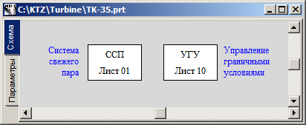

Рисунок . Система свежего пара, начало создания единой модели ПТУ

Сохраните проект (ещё раз)

Таким образом мы только что создали новый файл с копией модели проточной части, разделенной на саму модель и базовое ручное управление граничными условиями. В дальнейшем мы будем подключать остальные модели, размещать их на соответствующие листы субмоделей, а управление сосредоточивать на листе «УГУ».

### Глобальные параметры

В модели проточной части используются 3 (три) глобальных параметра («Pпту», «Gпту» и «Tпту» – параметры пара перед турбиной), все они уже перенеслись в новую модель свежего пара.

В модели конденсатора используется 4 (четыре) глобальных параметра, причем один из этих параметров («Gp» – расход пара в конденсатор) нам уже будет не нужен, т.к. из проточной части исходит вполне определенный расход пара, в номинальном режиме – те же 125 т/ч.

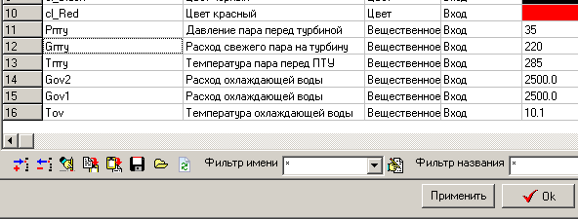

Рисунок . Система свежего пара, шесть глобальных сигналов

Поэтому добавьте еще три глобальных параметра к схеме («Tov», «Gov1», «Gov2»), их можно скопировать из модели конденсатора, созданной ранее. Полученный перечень синалов сравните с рисунком Рисунок 89.

### Соединение моделей проточной части и конденсатора, структура

Теперь, на лист «ССП» скопируйте ВСЮ модель конденсатора, как показано на рисунке Рисунок 90.

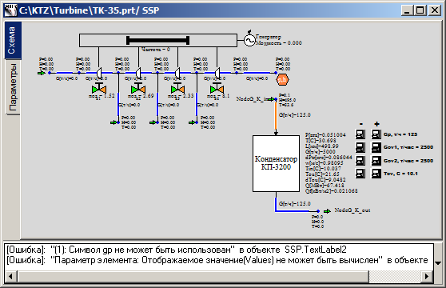

Рисунок . Соединение моделей проточной части и конденсатора

При этом, из-за отсутствия в проекте глобального сигнала **«Gp»**, SimInTech сразу выдаст ошибку: подобной переменной нет, и она не может быть использована ни в элементе «TextLabel» около кнопки, ни в качестве значения параметра граничного узла G.

Поскольку этот сигнал нам более не нужен, удалите соответствующие кнопки (увеличение **«Gp»** и уменьшение **«Gp»**) и подпись к ним, удалите граничный узел «NodeG_K_in», и удалите также граничный узел P проточной части – все эти элементы нам более не понадобятся.

Соединение можно было бы делать двумя путями – поставить новый внутренний узел вместо двух граничных узлов и к нему подсоединить каналы от проточной части и от нового узла к конденсатору. Но, т.к. новый внутренний узел здесь нам не требуется (проточную часть мы моделировали так, как будто бы граничный узел Р – это уже конденсатор, и задавали там соответствующие параметры; а конденсатор моделировали таким образом, что граничный узел G был выходом из ПТУ), то мы уберем один из каналов и подключим конденсатор непосредственно к крайнему внутреннему узлу проточной части.

Удалите крайний канал проточной части и соедините входной канал конденсатора «Ch_K_in» с крайним внутренним узлом проточной части. Кнопки управления граничными условиями перенесите на лист «УГУ». Результат сравните с рисунком Рисунок 91.

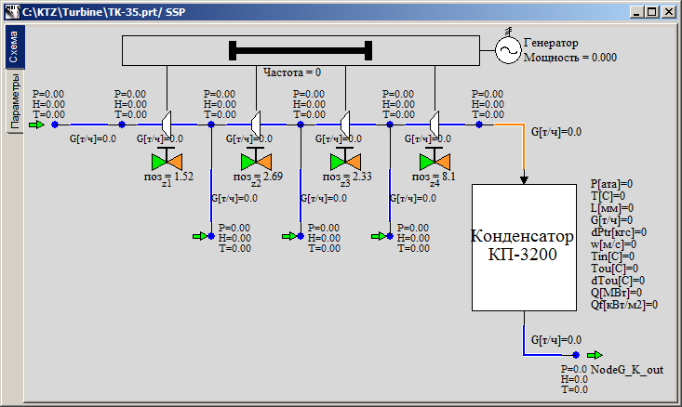

Рисунок . Структура системы свежего пара (проточная часть + конденсатор)

Из модели конденсатора перенесите текст-скрипт управления кнопками, задающими параметры охлаждающей воды. Текст вставьте во вкладке «Параметры» на листе «УГУ», внесите в него требуемые поправки на имена кнопок, уберите две строки которые относились к параметру «Gp», см. рисунок Рисунок 92.

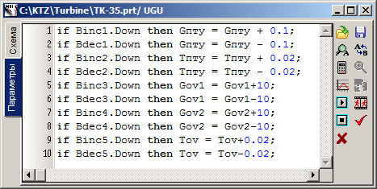

Рисунок . Управление кнопками граничных условий системы свежего пара

### Вывод параметров на схемное окно

Все параметры которые нас интересуют, уже выведены на схемное окно.

### Свойства элементов модели свежего пара

Если попробовать запустить схему на расчёт в текущем варианте, то она не запустится – мы «забыли» о том, что сигнал **«Gp»** используется также и в выходном узле G конденсатора, о чём SimInTech и напомнит при попытке запуска схемы на расчёт. Для корректной работы в номинальном режиме мы зададим расход конденсата, выходящего из конденсатора равным расходу пара, который на него поступает, т.е. равным расходу в канале **«Ch_K_in»**. Измените этот параметр, обратите внимание на знак минус:

|  |  |
| --- | --- |
| Граничный узел типа «G» на выходе из конденсатора | Расход: **«--Ch_K_in.g»** |

Остальные параметры уже заданы, и заданы верно, изменять более ничего не нужно.

### Номинальное состояние системы свежего пара

Запустив теперь схему на расчёт, должно получиться номинальное состояние с параметрами, сходными с рисунком Рисунок 93. В этом состоянии получились параметры, аналогичные тем что были по отдельности в номинальном режиме работы субмодели проточной части и конденсатора.

Напомним, что сейчас в модели остается «зажатым» расход по всем граничным условиям, а давление в узлах проточной части определяется степенью открытия-закрытия задвижек z1-z4.

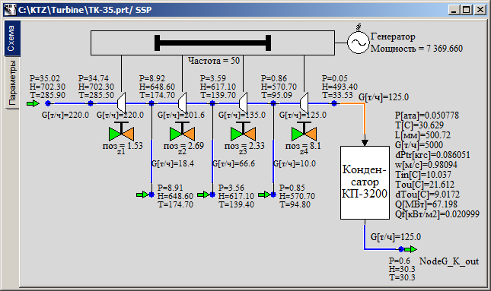

Рисунок . Номинальное состояние системы свежего пара

### Контроль параметров генератора и ротора турбины

Для дальнейшего использования введём на схему два датчика – датчик частоты вращения ротора турбины и датчик мощности генератора. Имена датчиков зададим «SE01G11B1» и «SE01N01B1», соответственно. Единицы измерения: «Гц» и «МВт».

Разместите два элемента типа «Датчик давления в узле ТРР» на ротор и на генератор, и измените их свойства (свойства точки контроля) в соответствии с рисунками Рисунок 94 и Рисунок 95. Задайте параметры в соответствии с таблицей:

|  |  |
| --- | --- |
| Точка контроля частоты вращения ротора | Имя объекта: «F_K5»  Тип элемента: **«Датчик частоты вращения ротора ТРР»** |
| Точка контроля мощности генератора | Имя объекта: «Nael»  Тип элемента: **«Датчик мощности в ТРР»** |

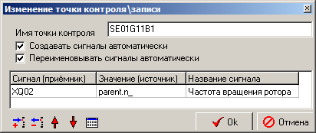

Рисунок . Точка контроля частоты вращения ротора

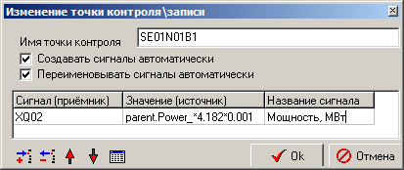

Рисунок . Точка контроля мощности генератора

Мы задали свойства «создавать сигналы автоматически». Это означает что в базе данных создалось два новых сигнала с уникальными именами типа «SE01G11B1_XQ02» и «SE01N01B1_XQ02». Можете зайти в базу данных, проверить и убедиться в этом.

Теперь давайте выведем параметр мощности в окно просмотра, чтобы всегда видеть значение мощности в процессе расчета модели. Для этого зайдите в пункт главного меню **«Расчёт» → «Менеджер данных»** и создайте там категорию «Результаты расчета» с одним окном просмотра, в котором задайте один параметр «SE01N01B1_XQ02», см. рисунок Рисунок 96.

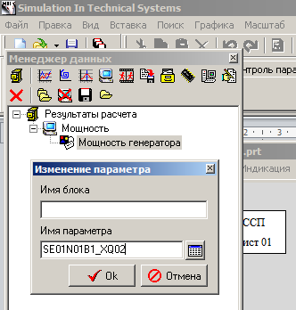

Рисунок . Создание нового окна просмотра параметра

Теперь, щелкнув по элементу «Мощность» в менеджере данных, вы увидите новое окно просмотра в котором в процессе расчета будет отображаться значение мощности электрогенератора в МВт, см. рисунок Рисунок 97.

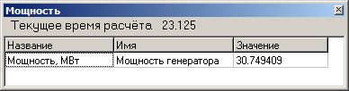

Рисунок . Окно просмотра параметра «Мощность генератора»

Сохраните проект под именем **«C:\KTZ\Turbine\ТК-35-version-01.prt»**. И сразу же сохраните его с другим именем **«C:\KTZ\Turbine\ТК-35-version-02.prt»**. Первую версию (файл **«ТК-35-version-01.prt»**) мы оставим без изменений, а во второй будем далее вести процесс интеграции. Разделение на версии удобно когда требуется вернуться к промежуточной точке при создании большой модели.

## Соединение системы свежего пара и конденсатной группы оборудования

### Описание модели

Следующим шагом в процессе интеграции субмоделей будет присоединение конденсатной группы оборудования – ПНД-1 и конденсатных насосов.

Точки соединений будут следующие, всего их будет 3 (три):

* конденсатные насосы будут подавать воду на вход подогреваемой воды в ПНД-1;
* конденсат, сливаемый из конденсатора, будет поступать на всас группы конденсатных насосов;
* в субмодели проточной части (системы свежего пара) граничное условие G третьего отбора мы соединим со входом греющего пара в ПНД-1.

Конденсатную группу оборудования (насосы и ПНД-1) разместим на отдельном листе ТРР, т.е. в отдельной субмодели ТРР. Соединения между листами ТРР организуем при помощи элементов «В память ТРР» и «Из памяти ТРР».

### Файл модели ПТУ, версия 02

Новый проект ТРР мы уже создали в предыдущем подразделе. Откройте его: файл «**C:\KTZ\Turbine\ТК-35-version-02.prt**».

Разместите на схеме новый элемент «Субмодель ТРР» (для быстроты проще скопировать один из существующих листов и удалить всё внутреннее содержимое). Измените свойство нового листа, чтобы внешний вид совпадал с рисунком Рисунок 98. В качестве имени нового листа задайте строку **«GKO»**.

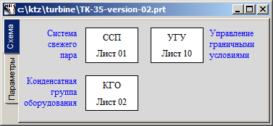

Рисунок . Новый лист ТРР для конденсатной группы оборудования

Сохраните проект. Только что мы создали (перезаписали) новый файл с копией системы свежего пара, и с заготовкой под конденсатную группу оборудования.

### Глобальные параметры

Для корректной работы модели ПНД-1 требуется два глобальных сигнала: **«Gпнд»** и **«Tпнд»**. Добавьте их в проект, скопировав из модели ПНД-1, см. рисунок Рисунок 99.

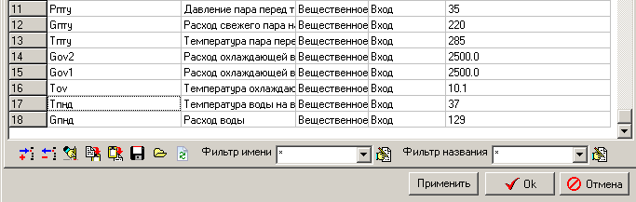

Рисунок . Добавление сигналов Gпнд и Tпнд

### Структура присоединения конденсатной группы оборудования

Теперь, на лист **«КГО»** скопируйте модель ПНД-1, и модель конденсатных насосов, как показано на рисунке Рисунок 100.

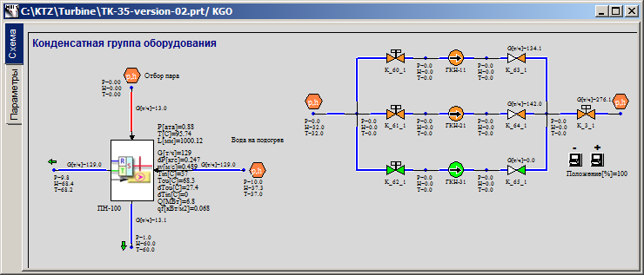

Рисунок . Создание конденсатной группы оборудования

При этом следует помнить про скрипт для кнопок и копировать также и его. Перенесите кнопки управления глобальными сигналами для ПНД-1 на лист «УГУ». Кнопки управления задвижкой «К_3_1» оставьте на этом листе (аналог местного управления).

Если сейчас запустить схему на расчет, то из-за отсутствия связей между ПНД-1, насосами и системой свежего пара, все эти части будут считаться независимо друг от друга и пребывать в том номинальном состоянии, в котором мы их оставили при создании каждой субмодели.

Давайте начнем соединение с самого простого – соединим группу конденсатных насосов с подогревателем. Для этого нам потребуется удалить оба граничных условия (справа от подогревателя и справа от насосов), а также удалить канал общего вида, подводящий воду к ПНД-1. Вместо этих трёх элементов добавьте на схему внутренний узел ТРР (скопируйте узел до задвижки **«К_3_1»**) и соедините две модели в одну. Пример см. на рисунке Рисунок 101.

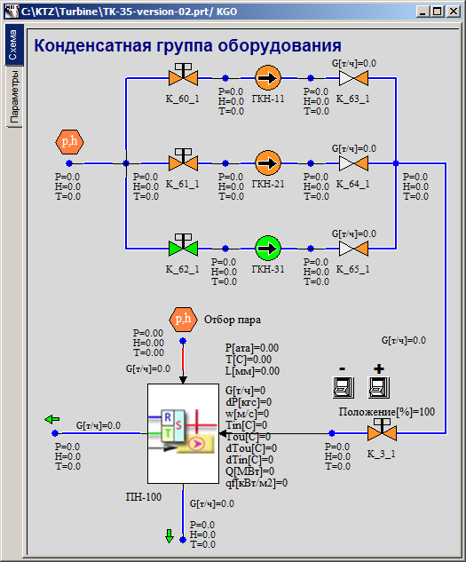

Рисунок . Соединение ПНД-1 и конденсатных насосов

У всех внутренних узлов после конденсатных насосов установите высотную отметку в нулевое значение.

После этого соединения в схеме мало что изменилось – расход по подогреваемой воде «зажат» граничным условием после ПНД-1 и не может динамически изменяться, т.е. напорные характеристики насосов пока еще «не работают» честно. Они, конечно, участвуют в расчете, но не могут выдать суммарный расход, отличный от заданного в граничном условии.

Следующей точкой соединения будет слив конденсата из конденсатора и подача его на всас группе конденсатных насосов. Здесь мы воспользуемся блоками **«В память ТРР»** и **«Из памяти ТРР»** для соединения элементов на разных листах модели ТРР.

Перейдите на лист **«ССП»** и вместо граничного условия **«NodeG_K_out»** на выходе конденсатора поставьте элемент **«В память ТРР»**. Переименуйте имя этой переменной в **«На всас ГКН»**, см. рисунок Рисунок 102.

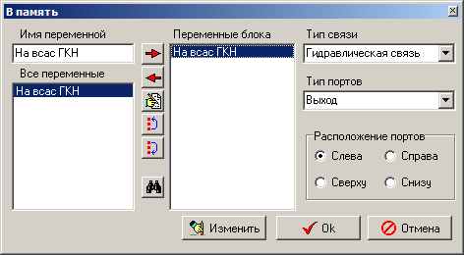

Рисунок . Создание новой переменной в памяти ТРР

Обратите внимание, что на схеме имени этой переменной предшествует символ звёздочки – это означает что переменная создаётся но нигде в схеме пока еще не используется, и запустить схему на расчёт в таком состоянии не удастся, т.к. нет «ответной» части этому блоку в другом месте схемы.

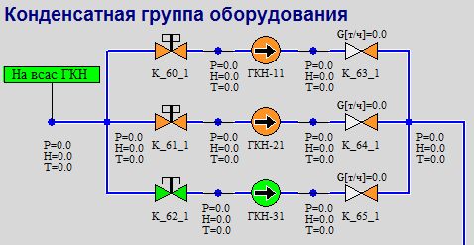

Рисунок . Соединение всаса конденсатных насосов с конденсатором

Перейдите на лист **«КГО»**: здесь вместо граничного узла Р на всасе насосов нужно разместить внутренний узел ТРР (можно скопировать внутренний узел, который стоит рядом с удаляемым граничным условием) и элемент **«Из памяти ТРР»**, задав ему такое же имя **«На всас ГКН»**. При этом символ звёздочки исчезнет перед именем у элемента **«В память ТРР»** на листе системы свежего пара. Следует отметить, что блоки из памяти и в память не создают объектов ТРР, они просто соединяют их через механизм создания новой переменной в памяти программы. Т.е. никаких внутренних динамических переменных состояния у этих элементов нет.

Третью точку соединения – отбор на ПНД-1, организуем также при помощи механизма в память/из памяти. Удалите граничные условия на линии третьего отбора из проточной части (граничный узел G) и граничное условие на подаче пара в ПНД-1 (граничный узел P).

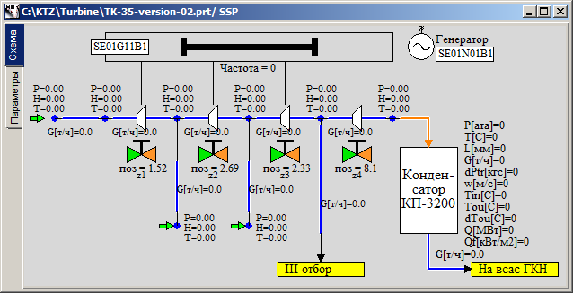

Рисунок . Соединение третьего отбора и ПНД-1

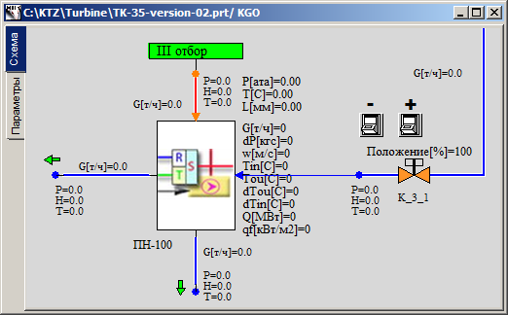

Рисунок . Соединение ПНД-1 и третьего отбора

Вместо узла G разместите элемент **«В память ТРР»** с именем **«III отбор»**, а вместо узла P – внутренний узел ТРР (скопируйте узел между ПНД и задвижкой **«К_3_1»**) и элемент **«Из памяти ТРР»** с именем **«III отбор»**. Смотрите для примера рисунки Рисунок 104 и Рисунок 105.

### Вывод параметров на схемное окно

Все интересующие нас параметры уже выведены на схемное окно.

### Свойства элементов модели

Параметры элементов заданы верно, изменять более ничего не нужно. При запуске схемы на расчёт должно установиться состояние, близкое к номинальному.

### Номинальное состояние системы

На этом этапе интеграции нам важно получить стационарное и устойчивое состояние системы. Если вы всё проделали верно, то конечное состояние будет близко к номинальному, т.к. многие параметры зажаты на граничных условиях и не дают модели сильно отклониться от номинала. Нстоящая отладка модели и получение стационарного состояния, выявление ошибок и доработка модели будет возможна на дальнейших этапах интеграции, когда модель станет более сложной и «подвижной», добавятся регуляторы уровня и другие элементы.

Сравните состояние системы с рисунком Рисунок 106.

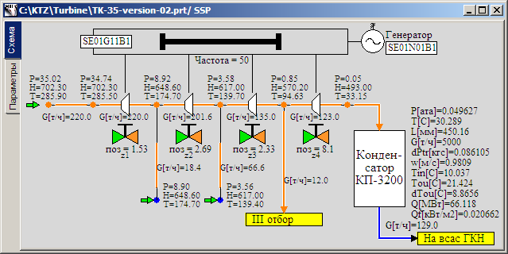

Рисунок . Стационарный расчет соединения ПНД-1 и третьего отбора

## Присоединение системы питательной воды

### Описание модели

Следующим шагом в процессе интеграции субмоделей будет присоединение системы питательной воды – ПВД-2 и ПВД-3, а также группы питательных насосов.

Точки соединений будут следующие, всего их будет 4 (четыре):

* нагретая вода из ПВД-2 будет поступать на дальнейший подогрев в ПВД-3;
* питательные насосы будут подавать воду на вход подогреваемой воды в ПВД-2;
* в субмодели проточной части (системы свежего пара) второй отбор мы соединим со входом греющего пара в ПВД-2;
* в субмодели проточной части (системы свежего пара) первый отбор соединим со входом греющего пара в ПВД-3.

Систему питательной воды (насосы, ПВД-2 и ПВД-3) разместим в отдельной субмодели ТРР. Соединения между листами ТРР будут организованы при помощи элементов **«В память ТРР»** и **«Из памяти ТРР»**.

### Файл модели ПТУ, версия 03

Откройте проект версии 02 («**C:\KTZ\Turbine\ТК-35-version-02.prt**») и сохраните его в новый файл с именем «**C:\KTZ\Turbine\ТК-35-version-03.prt**».

Разместите на схеме новый элемент **«Субмодель ТРР»**. Измените свойство нового листа, чтобы внешний вид совпадал с рисунком Рисунок 107. В качестве имени нового листа задайте строку **«SPV»**. Название листа: **«Система питательной воды»**.

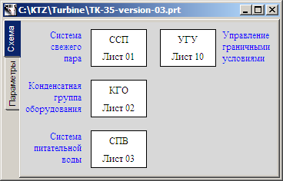

Рисунок . Субмодель системы питательной воды

### Глобальные параметры

Для работоспособности нашей модели ПВД-2 и ПВД-3 требуется, вообще говоря, 6 глобальных сигналов – расход и температура воды для каждого подогревателя, а также давления пара в соответствующих отборах. Но, т.к. мы соединим подогреватели между собой по воде, то для ПВД-2 параметры воды будут расчитываться как входные в ПВД-3. А давления пара будет браться из отборов напрямую. Поэтому нам нужно добавить только два глобальных сигнала: **«Gпвд3»** и **«Tпвд3»**. Добавьте их в проект, скопировав из модели ПВД-3 и переименовав, см. рисунок Рисунок 108.

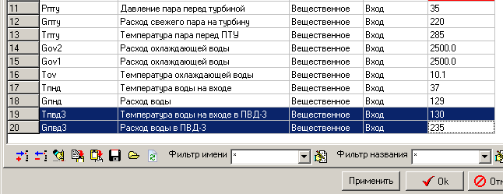

Рисунок . Добавление сигналов Gпвд3 и Tпвд3

### Структура присоединения системы питательной воды

Теперь, на лист **«СПВ»** скопируйте из соответствующих проектов субмодель ПВД-3 (ПВ-280), справа от неё скопируйте субмодель ПВД-2 (ПВ-280-1), а над ними – модель питательных насосов, см. рисунок Рисунок 109.

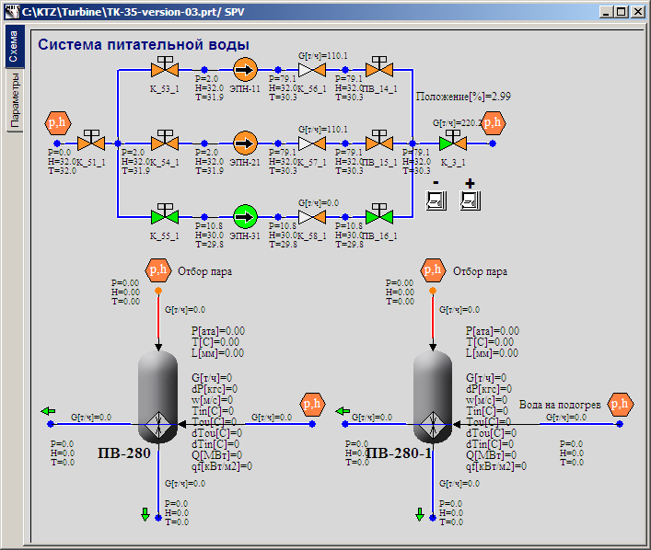

Рисунок . Создание системы питательной воды

При этом помните про скрипт для кнопок и копируйте также и его.

Далее перенесите кнопки управления глобальными сигналами для ПНД-3 на лист «УГУ» (вместе с соотв. текстом, кнопку управления давлением пара удалите). Кнопки управления задвижкой «К_3_1» оставьте на этом листе (аналог местного управления). Книпки управления граничным условием для ПВД-2 удалите все (текст также удалите – он более не нужен).

Начнем соединение с очевидного – соединим между собой подогреватели по тракту подогреваемой воды. Для этого удалите оба граничных условия (справа от ПВ-280 и слева от ПВ-280-1), поставьте на этом месте внутренний узел ТРР (скопируйте узел до задвижки **«К_3_1»** и установите в 0 высотную отметку нового внутреннего узла), и далее соедините две модели подогревателей между собой. Пример см. на рисунке Рисунок 110.

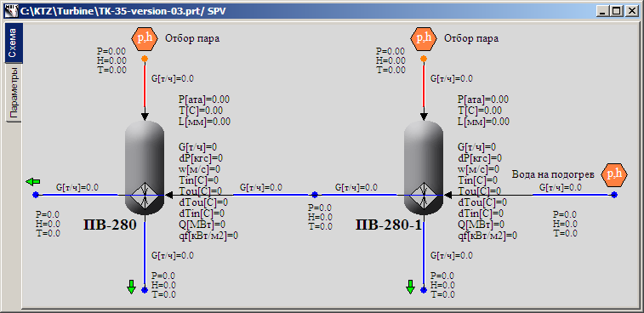

Рисунок . Соединение ПВД-2 и ПВД-3 по воде

Далее, соединяем группу питательных насосов и вход в ПВ-280-1 (ПВД-2). Для этого аналогичноудалите граничные условия с обоих сторон, добавьте новый внутренний узел (скопируйте узел рядом с задвижкой **«К_3_1»**) и соедините субмодели между собой гидравлическими связями. Здесь всё аналогично соединению между ПВД-3 и ПВД-2.

Следующие точки для соединения – отборы пара (первый и второй). Перейдите на лист системы свежего пара и добавьте там два новых элемента «В память ТРР», с именами портов «I отбор» и «II отбор». Первым элементов замените граничный узел G, а второй граничный узел G пока не удаляйте, а просто отсоедините от канала отбора пара.

Здесь ситуация следующая: на ПВД-2 нам надо отвести не весь пар второго отбора, который составляет 66,6 т/час в номинальном режиме, а только его часть: 13 т/час. Поэтому добавьте еще один внутренний узел в этом месте и разветвление при помощи двух каналов общего вида, пример расположения элементов см. на рисунке Рисунок 111. Свойства узла и каналов возьмём из общих соображений: узел скопируем из предыдущего соединения (между насосами и ПВД-2), а свойства каналов – скопируйте канал второго отбора.

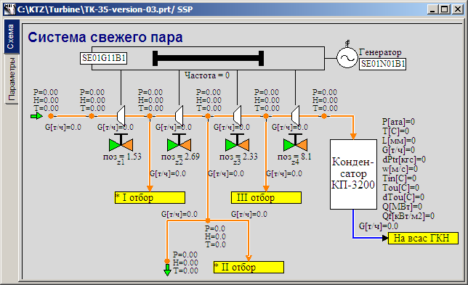

Рисунок . Организация I и II отборов пара

После этого, на листе системы питательной воды, удалите граничные условия подачи пара из отборов в подогреватели и разместите там элементы **«Из памяти ТРР»** с соответствующими именами переменных. Убедитесь, что символы звёздочек пропали на листе системы свежего пара.

На этом соединения субмоделей в данном подразделе завершены, можно попробовать запустить схему на расчёт. При этом SimInTech выдаст еще некоторые ошибки, которые требуется устранить: мы изменили имя глобальных сигналов для ПВД-3, а в граничном условии остались старые имена. Замените их на новые **«Gпвд3»** и **«Tпвд3»** (вместо **«Gv»** и **«Tv»**). Давления в баках и внутренних узлах баков поставьте равным **«0.96»** (вместо **«Pp»**).

### Вывод параметров на схемное окно

Все интересующие нас параметры уже выведены на схемное окно.

### Свойства элементов модели

Параметры практически всех элементов заданы верно (параметры новых элементов мы задавали по ходу их добавления), но некоторые изменения и проверки все же надо сделать. При копировании схем из отдельных субмоделей в общую происходит переименование тех элементов схемы, которые совпадают с существующими элементами.

В нашем случае, модели ПВД-2 и ПВД-3 имели одинаковые внутренние имена каналов и точек, которые сейчас переименовались в новые. В связи с этим надо проверить все граничные узлы G – что в них задано в качестве расхода – и исправить всё на верные значения. Сделайте это.

Исправьте также высотные отметки точек после всех насосов: точки до насосов должны быть заглублены, после насосов – находиться на высоте 0.

В граничном узле G на втором отборе установите расход, равный **«-(66.6-13**)/3.6», поскольку 13 т/ч мы должны отбирать на второй подогреватель, а 66,6 т/ч соответствует номинальному значению расхода во втором отборе.

Расход воды, идущей на подогрев в ПНД-3, и фактически отбираемой из конденсатора, измените со 129 на 125 т/ч (в глобальных сигналах).

### Номинальное состояние системы

При запуске системы на расчёт возможны сильные колебания в начальный период времени, т.к. сейчас мы соединили много точек и система «ищет» новое стационарное состояние.

Спустя 100 – 300 секунд, должно наступить стационарное состояние, которое может быть отлично от номинального. Это зависит от конерктных настроек всех элементов схемы – каналов, точек, насосов и т.д. Например, в нашем варианте сразу после соединения было получено следующее состояние (см. рисунок Рисунок 112).

В нём расходы по отборам уже не совпадают с номиналом, хотя качественно близки к ним, но самое главное – сумма всех отборов и отбора конденсата из конеднсатора превышает расход подачи свежего пара, из-за чего уровень в конденсаторе постоянно падает. Это произошло из-за того, что мы «забыли» изменить расход в граничном узле G второго отбора и расходы в других граничных узлах G на подогревателях.

Поэтому, в любом случае требуется провести дополнительную проверку и настройку схемы для получения номинального состояния.

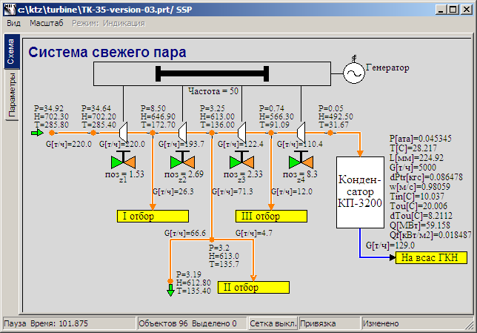

Рисунок . Состояние системы свежего пара после добавления отборов пара

В этой версии схемы самыми инерционными (можно сказать интегральными) величинами являются уровни в баках – они требуют наибольшего количества времени чтобы придти к номинальному значению. Так, после исправления всех грубых ошибок и спустя 2000 секунд расчета, было получено следующее состояние системы (см. рисунок Рисунок 113), причём уровни во всех баках стали близки к 1 м, и практически не изменялись, т.е. система вышла на стационарное состояние, из которого её можно тонко перестроить и вернуть к номинальному состоянию.

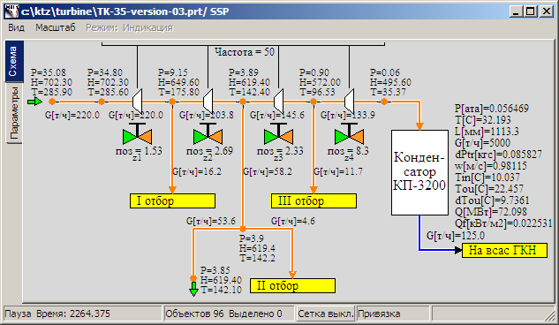

Рисунок . Состояние системы свежего пара после исправления грубых ошибок

Теперь можно донастроить схему, используя разные приёмы: изменяя положение задвижек, сопротивления тех или иных каналов и т.д. Мы этого делать сейчас не будем, по двум причинам. Первая: недостаточно исходных данных для подобной «тонкой» настройки схемы. Вторая: на данном этапе интеграции слишком много параметров «зажато» граничными условиями и на последующих этапах всё равно придётся перенастраивать схему на новый стационар. Т.е. тонкую подстройку проведём позже, после добавления деаэратора и после того как уберём некоторые граничные условия типа G.

Попробуйте самостоятельно поработать над схемой и попытайтесь получить стационарное состояние, более приближенное к номинальному, чем на риснуке Рисунок 113.

Для сравнения приведём еще один скриншот, с другими положениями задвижек z1,z2,z3,z4 – на рисунке Рисунок 114. Здесь удалось выставить номинальный расход на ПНД-1 (10 т/ч).

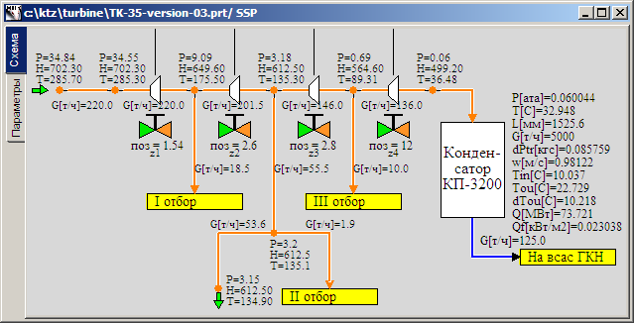

Рисунок . Состояние системы свежего пара после изменения положения задвижек

## Присоединение деаэратора

### Описание модели

Теперь к нашей модели ПТУ мы по этапам будем подключать модель деаэратора.

Точки соединений с деаэратором будут следующие, на данном этапе всего их будет 3 (три):

* ко второму отбору пара, помимо отбора на ПВД-2, добавится отбор на деаэратор – паропровод будет соединять отбор пара с верхним объёмом деаэратора;
* слив конденсата из деаэратора будет поступать на всас группы питательных насосов (и далее идти на подогрев в ПВД-2 и ПВД-3);
* подогретая в ПНД-1 вода будет подаваться в верхний объём деаэратора.

Модель деаэратора разместим в отдельной субмодели ТРР. Соединения между листами ТРР будут организованы при помощи элементов **«В память ТРР»** и **«Из памяти ТРР»**.

### Файл модели ПТУ, версия 04

Откройте проект версии 03 («**C:\KTZ\Turbine\ТК-35-version-03.prt**») и сохраните его в новый файл с именем «**C:\KTZ\Turbine\ТК-35-version-04.prt**».

Разместите на схеме новый элемент **«Субмодель ТРР»**. Измените свойство нового листа, чтобы внешний вид совпадал с рисунком Рисунок 115. В качестве имени нового листа задайте строку **«DEAIR»**.

Можно просто скопировать из проекта деаэратора всю субмодель сюда, в файл с единой моделью ПТУ.

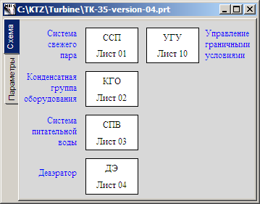

Рисунок . Добавление листа с субмоделью деаэратора

### Глобальные параметры

Для работоспособности модели деаэратора не требуются никакие глобальные сигналы, т.к. мы создавали модель без их использования. Поэтому ничего изменять или добавлять в глобальных параметрах не требуется.

### Структура присоединения субмодели деаэратора

Теперь, на лист **«ДЭ»** скопируйте из соответствующего проекта субмодель деаэратора и приступим к соединению модели деаэратора с моделью ПТУ.

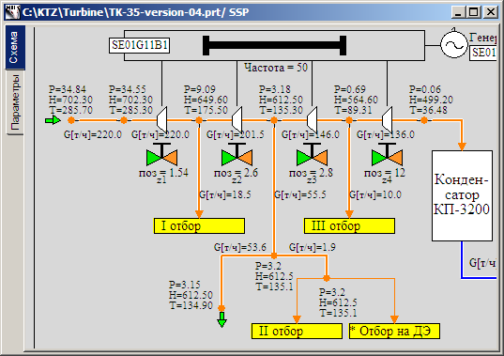

Рисунок . Добавление нового отбора на деаэратор

Отбор пара на деаэратор будет осуществлён из той же точки, что и отбор на ПВД-2. Для этого в месте где происходит отбор, добавьте новый внутренний узел ТРР (скопируйте узел рядом, новый узел будет с такими же параметрами) и новый блок **«В память ТРР»**, задав ему имя **«Отбор на ДЭ»**. Соедините оба блока **«В память ТРР»** с новым внутренним узлом, см. рисунок Рисунок 116.

На субмодели деаэратора разместите блок **«Из памяти ТРР»** вместо граничного узла Р. Задайте ему такое же имя (**«Отбор на ДЭ»**). Убедитесь что символ звёздочки пропал на парном ему блоке **«В память ТРР»**.

Теперь аналогичным образом организуйте соединение слива конденсата из деаэратора на всас питательным насосам. Имена блоков **«В память ТРР»** и **«Из памяти ТРР»** задайте **«На всас ЭПН»**. Новую точку (внутренний узел ТРР) вместо граничного узла Р на субмодели питательных насосов ставить не надо (как и на субмодели деаэратора) – сразу соединяем отверстие в баке с каналом на схеме питательных насосов (канал с задвижкой **«К_51_1»**).

Зайдите в субмодель конденсатной группы оборудования и создайте связь между выходом подогретой в ПНД-1 воды и деаэратором. Имя переменной в памяти ТРР задайте **«Конденсат в ДЭ»**. Здесь, т.к. на баке деаэратора есть внутренний узел (отверстие в баке), то не надо добавлять новый внутренний узел. Наоборот, можно удалить канал на субмодели деаэратора, тогда подогретая вода будет сразу поступать в бак деаэратора через механизм переменной в памяти ТРР.

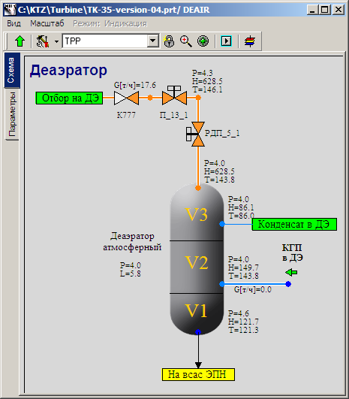

Рисунок . Субмодель деаэратора с подключенными связями

Примерный внешний вид субмодели деаэратора, с тремя новыми соединениями, смотрите на рисунке Рисунок 117.

Теперь нам предстоит тщательная отладка модели, т.к. субмодель деаэратора мы создавали без установления какого-либо стационарного и номинального состояния. Нам потребуется пересмотреть всю схему и, по необходимости, перенастроить отдельные элементы (свойства элементов), для того чтобы получить устойчивое номинальное состояние.

### Вывод параметров на схемное окно

Все интересующие нас параметры уже выведены на схемное окно.

### Свойства элементов модели

Параметры всех элементов модели заданы верно (параметры новых элементов мы задавали по ходу их добавления). Сейчас мы не будем менять что-то конкретное, но при отладке номинального состояния будут вноситься необходимые изменения в модель.

### Стационарное состояние модели с присоединённой моделью деаэратора

Давайте запустим схему на расчёт, дождемся установления стационара и посмотрим, чем он отличается от номинального состояния. Дальнейшее изложение ведется по модели, создаваемой с нуля параллельно написанию этой учебной методики. В вашем случае может быть получено другое стационарное состояние. Ниже описаны исправления, которые пришлось сделать при разработке учебной методики.

Начнём с проточной части. Задайте в граничном узле G (на втором отборе) величину отбора равную **«0»** (в следующем разделе мы подключим сюда сетевые подогреватели, пока что весь отбор будет идти в деаэратор).

В модели конденсатных насосов задайте начальное положение задвижки-регулятора **«К_3_1»** равным **«6,5%»**.

В модели питательных насосов замените клапан **«К_51_1»** на обратный клапан – тут должен стоять обратник, была допущена ошибка при разработке субмодели. Здесь же задайте начальное положение задвижки **«К_3_1»** равным **«25%»**. Все точки в субмодели питательных насосв должны быть на высотной отметке **«0»**.

В модели бака деаэратора установите значения объёмов: **«5»**, **«40»**, **«200»** м3 и площадь сечения, равную 7 м2. Клапан **«РДП_5_1»** должен стоять в положении «100%».

Кроме этих исправлений, были выполнены еще некоторые «косметические» улучшения. В методике не представляется возможным описать всё до последней точки.

В результате, через 1000 секунд расчета, было получено следующее стационарное состояние – см. рисунок Рисунок 118. По рисунку видно что расходы в отборах не совпадают с номинальными, параметры пара в точках отбора с некоторой погрешностью похожи на номинал.

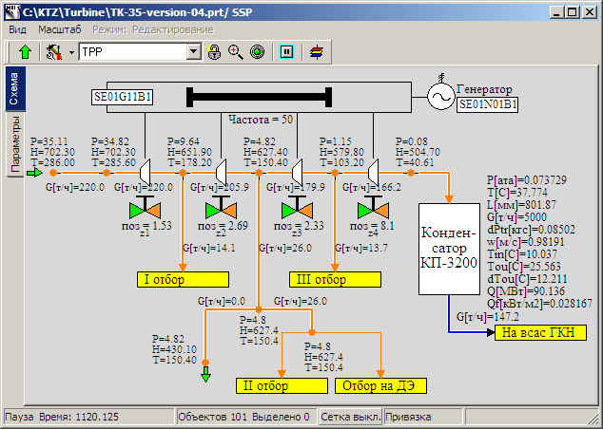

Рисунок . Субмодель системы свежего пара, стационарное состояние

На этом мы пока ограничимся получением номинала – важно было вернуть схему к устойчивому стационарному положению. Чтобы добиться номинального состояния, сейчас потребовалось бы изменять условия на граничных узлах и в других местах схемы – это нецелесообразно т.к. на последующих этапах интеграции всё равно придется граничные узлсвязями между субмоделями. Кроме этого, деаэратор сейчас недополучает конденсат (с подогревателей ПВД-2 и ПВД-3), и уровень в нём постепенно снижается, а во всех подогревателях уровень искусственно поддерживается заданием отбора конденсата, равным подаче пара. Все эти моменты будут исправлены на последующих стадиях и будет возможно создеть «настоящее» номинальное состояние.

## Присоединение промконтура

### Описание модели

На этом этапе займёмся подключением двух сетевых подогревателей промконтура (ПС-450 (1) и ПС-450 (2)). Подключение пикового подогревателя оставим на самостоятельную работу.

Точки соединений с подогревателями будут следующие, всего их будет 2 (две):

* ко второму отбору пара добавится отбор на ПС-450 (1) – пар будет подаваться в верхний объём сетевого подогревателя;
* ко второму отбору пара добавится отбор на ПС-450 (2) – пар будет подаваться в верхний объём пикового подогревателя.

Подогреватели сокращенно будем называть ПС-1 и ПС-2.

Модель промконтура (подогревателей) разместим в отдельной субмодели ТРР, как и все предыдущие составные части модели ПТУ.

### Файл модели ПТУ, версия 05

Откройте проект версии 04 («**C:\KTZ\Turbine\ТК-35-version-04.prt**») и сохраните его в новый файл с именем «**C:\KTZ\Turbine\ТК-35-version-05.prt**».

Разместите на схеме элемент **«Субмодель ТРР»**. Измените свойство нового листа, чтобы внешний вид совпадал с рисунком Рисунок 119. В качестве имени нового листа задайте строку **«PK»**.

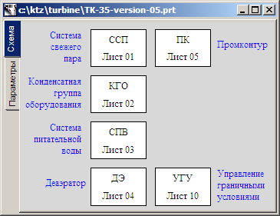

Рисунок . Добавление листа с субмоделью промконтура

### Глобальные параметры

Для работоспособности модели каждого из подогревателей промконтура требуются по две глобальные переменные. Добавьте их к общему списку переменных (скопируйте из проектов подогревателей), см. рисунок Рисунок 120.

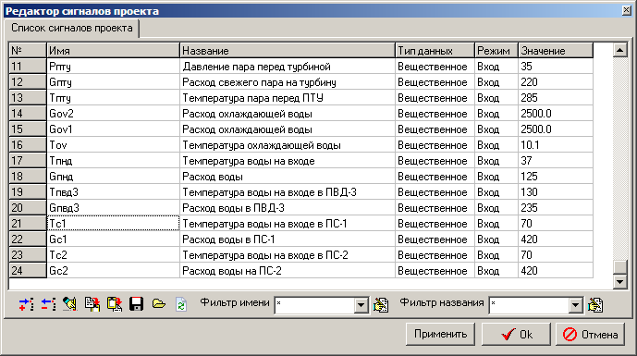

Рисунок . Глобальные сигналы проекта

Мы переименовали переменные, добавив к ним индексы **«с1»** и **«с2»**. Можете переименовать переменные для удобства обращения с ними в какие-то свои имена.

Значения по температуре: 70 °С по расходу: 420 т/ч.

### Структура присоединения подогревателей промконтура

Теперь, на лист **«ПК»** скопируйте два раза из соответствующего проекта субмодель подогревателя ПС-450, текст для кнопок, изменяющих граничные условия, и сами кнопки, разместите на другом листе ТРР. Внесите изменения в эти кнопки (и в код для них), т.к. изменились имена глобальных сигналов, и приступим к соединению моделей подогревателей с моделью ПТУ.

Оба подогревателя будут подключены ко второму отбору пара, причем мы перераспределим два внутренних узла ТРР и каналы между узлами: подогреватели будут подключены к узлам МЕЖДУ точкой проточной части и точкой отбора на деаэратор, см. рисунок Рисунок 121. Граничный узел G удалите и замените его на внутренний узел ТРР. Таким образом мы создали модель, в которой отбор на ДЭ и на ПВ-280-1 осуществляется «врезкой» в трубы, идущие на подогреватели.

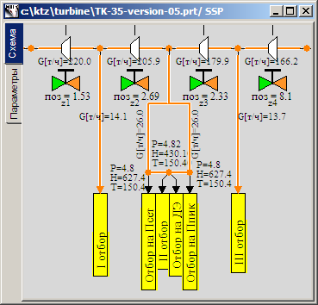

Рисунок . Отборы на подогреватели промконтура

Переверните отборы на 90 градусов для удобства их размещения на схеме.

Теперь, на листе субмодели промконтура, добавьте соответствующие блоки **«Из памяти ТРР»**. Обратите внимание, что на схеме системы свежего пара мы подключали порты к узлам, поэтому на схеме подогревателей не нужно ставить новые узлы ТРР, см. рисунок Рисунок 122.

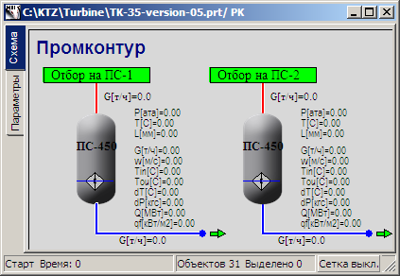

Рисунок . Подача пара на подогреватели промконтура

### Вывод параметров на схемное окно

Все интересующие нас параметры уже выведены на схемное окно.

### Свойства элементов модели

Параметры практически всех элементов модели заданы верно (параметры новых элементов мы задавали по ходу их добавления).

Измените, если требуется, граничные узлы G в подогревателях – чтобы расход был задан равным расходу в «своем» канале подачи пара.

Измените другие граничные узлы, в связи с изменением наименования глобальных сигналов проекта для подогревателей (SimInTech выдаст ошибку если это произойдёт).

### Стационарное состояние модели с подключенными подогревателями

Запустите схему на расчёт, дождитесь установления стационара, проанализируйте и посмотрите, чем он отличается от предыдущего состояния.

Если опустошается конденсатор, прикройте задвижку на напоре конденсатных насосов до значения «3…3,5%».

В нашем случае получился следующий стационар для подогревателей, см. рисунок Рисунок 123.

Поскольку здесь мы внесли не много изменений по сравнению с предыдущей версией, то стационарное состояние в других частях модели похоже на предыдущий стационар.

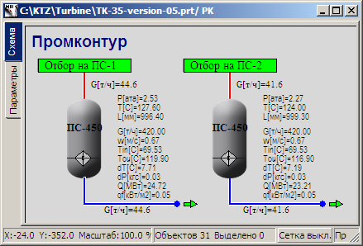

Рисунок . Стационарное состояние подогревателей промконтура

Модель пикового подогревателя аналогична сетевым, подключается к первому отбору пара. Можете самостоятельно доработать модель и проделать аналогичные манипуляции с пиковым подогревателем.

## Доработка модели деаэратора и подогревателей

### Описание модели

На этом этапе мы доработаем модель ПТУ в части движения греющего пара и подачи его конденсата на деаэратор от всех подогревателей.

Точки соединений между субмоделями подогревателей и деаэратором будут следующие, всего их будет 5 (пять):

* от ПНД-1 конденсат греющего пара будет сливаться в средний объём деаэратора;
* от ПВД-3 конденсат греющего пара будет направлен в средний объём ПВД-2;
* от ПВД-2 конденсат греющего пара будет сливаться в средний объём деаэратора[1];
* от ПС-450 (1) конденсат пара будет сливаться в средний объём деаэратора[2];
* от ПС-450 (2) конденсат пара будет сливаться в средний объём деаэратора.

При переходе между субмоделями на одном листе (между ПВД-3 и ПВД-2) мы не будем использовать блоки **«В память»** и **«Из памяти»**, а заведём соединение напрямую. Все остальные соединения – через механизм передачи переменных в памяти ТРР.

Некоторые переходы мы пока что подготовим для соединения, но соединять по факту не будем, т.к. для отладки номинального состояния нам нужно поддерживать уровни в подогревателях, а регуляторов уровня еще нет, т.е. в некоторых линиях мы пока ещё «зажмём» расход.

### Файл модели ПТУ, версия 06

Откройте проект версии 05 («**C:\KTZ\Turbine\ТК-35-version-05.prt**») и сохраните его в новый файл с именем «**C:\KTZ\Turbine\ТК-35-version-06.prt**».

Вспомните, что в модели деаэратора у нас осталось одно граничное условие, на котором мы задали нулевой расход и его не использовали. К нему мы и будем присоединять слив конденсата от каждого подогревателя.

### Глобальные параметры

Хотя мы не добавляем новых субмоделей, нам потребуется три новых глобальных сигнала для организации соединения между деаэратором и тремя подогревателями: «ПС-1», «ПС-2» и «ПВД-2». В этих соединениях мы будем «зажимать» энтальпию воды, поступающей в средний объём деаэратора, для избежания биений в схеме, т.к. на данном этапе нет регуляторов уровней в подогревателях и мы не сможем полностью соединиться с деаэратором.

Задайте три новых глобальных сигнала: «Hпвд2», «Hпс1» и «Hпс2», см. рисунок Рисунок 124.

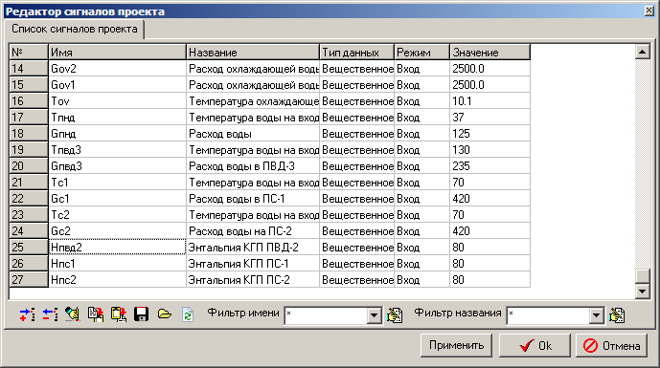

Рисунок . Соединение ПВД-2, ПС-1 и ПС-2 с деаэратором, глобальные сигналы

### Структура подсоединения подогревателей к деаэратору

Начнем с промконтура – на канале отвода конденсата от каждого подогревателя нам потребуется установить регулирующий клапан ТРР, добавить еще один внутренний узел и канал, и установить на нём задвижку (регулятор и задвижка пока что пусть стоят открытыми на 100%).

Далее ставим еще одно граничное условие G, задаем в нем параметры такие же, как и в граничном узле G, которое подключено к подогревателю, и соединяем его с блоком «В память ТРР», см. рисунок Рисунок 125.

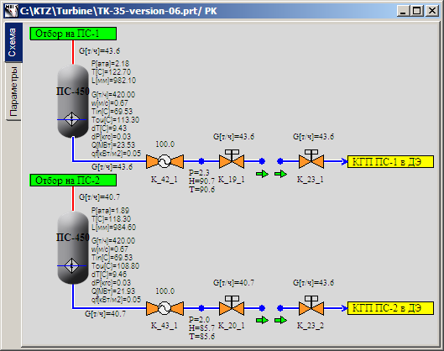

Рисунок . Соединение ПС-1 и ПС-2 с деаэратором, добавление регуляторов уровня

Имена регуляторов: «К_42_1», «К_43_1», имена задвижек: «К_19_1», «К_20_1», «К_23_1» и «К_23_2». Соединительный внутренний узел: скопируйте узел между ПВД-2 и ПВД-3. Все новые каналы ТРР создавайте копированием сливных каналов от подогревателей. Таким образом мы задаём свойства новых элементов одинаковыми с уже существующими элементами, это быстрее чем задавать вручную каждый раз свойства нового блока на схеме.

Сформируйте на субмодели деаэратора ответные блоки «Из памяти ТРР» и подключите их к отверстию в среднем объёме деаэратора, см. рисунок Рисунок 126.

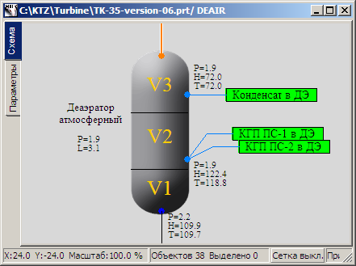

Рисунок . Соединение подогревателей промконтура с деаэратором

Для того чтобы в новом граничном узле в процессе расчета расход и энтальпия воды были заданы равными динамическим значениям параметров в соседнем граничном узле G, следует им присвоить значения вида «-nodeg6.g» и «Hпс1», где имя nodeg6 – имя соседнего узла G. Проделайте это с каждым из новых граничных узлов. Далее, энтальпию в новых граничных узлах задайте при помощи глобальных сигналов «Hпс1» и «Hпс2».

Теперь перейдём к подогревателю ПВД-2. Создайте самостоятельно здесь такую же связь с деаэратором, как и для подогревателей промконтура. Имя регулятора: «К_33_1», положение 100%, задвижек здесь нет, см. рисунок Рисунок 127 (положение регулятора указано 0%, это неверно).

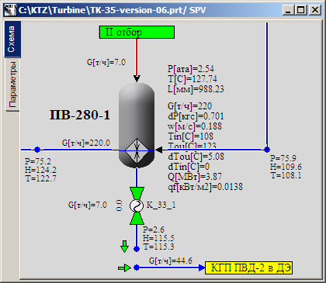

Рисунок . Соединение ПВД-2 с деаэратором

Поставьте ответный блок «Из памяти ТРР» в субмодели деаэратора.

Аналогичным образом создайте связь между ПНД-1 и деаэратором. Здесь отличие будет в том, что регулятора на трубопроводе нет, а энтальпию зададим такой же, как и в соседнем граничном узле G, т.е. установите значение энтальпии в новом узле в виде: «nodeg6.h_».

Свойства труб здесь следует скорректировать:

|  |  |
| --- | --- |
| Канал слива конденсата из ПНД-1 | Гидравлический диаметр: **«0.08»**  Проходное сечение: **«0.005027»**  Прямое местное сопротивление: **«1»**  Обратное местное сопротивление: **«1»**  Толщина стенки: **«0.005»**  Поверхность теплообмена: **«1.257»**  Длина: **«5.0»** |
| Канал отвода конденсата на деаэратор от ПНД-1 | Гидравлический диаметр: **«0.05»**  Проходное сечение: **«0.001963»**  Прямое местное сопротивление: **«1»**  Обратное местное сопротивление: **«1»**  Толщина стенки: **«0.002»**  Поверхность теплообмена: **«0.7854»**  Длина: **«5.0»** |

Пример соединения ПНД-1 с деаэратором см. на рисунке Рисунок 128.

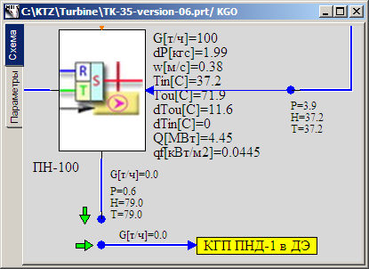

Рисунок . Соединение ПНД-1 с деаэратором

Следующее соединение – это передача конденсата из ПВД-3 в средний объём ПВД-2. Для начала, создайте в баке субмодели ПВД-2 еще один внутренний узел (отверстие), скопировав нижнее отверстие и изменив у нового свойство «Номер объема» на «Верхний водяной». Разместите здесь еще один «Порт входа ТРР» с именем «КГП из ПВД-3» (можно скопировать порт «Греющий пар») и соедините его с новым отверстием, как показано на рисунке Рисунок 129.

Теперь у субмодели ПВД-2 появился новый входной порт.

Подсоедините к нему новый канал ТРР с граничным узлом G (уже снаружи субмодели ПВД-2), скопировав существующий канал и граничный узел.

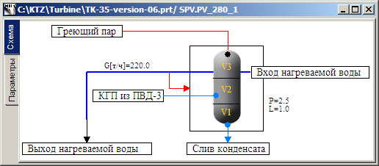

Рисунок . Добавление нового отверстия в ПВД-2

На канал отвода конденсата установите регулятор **«K_34_1»**, положение 100%. В новом граничном узле G расход и энтальпию установите по соседнему узлу G. На новый канал ТРР установите также обратный клапан **«K_63_1»** (скопируйте его из модели насосов и переименуйте).

Внешний вид субмодели системы питательной воды должен быть похож на рисунок Рисунок 130.

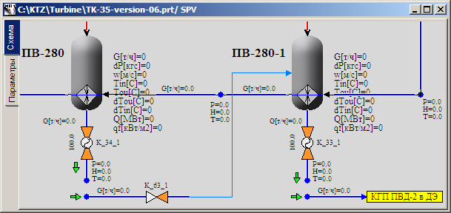

Рисунок . Соединение ПВД-3 и ПВД-2

После соединения ПВД-3 и ПВД-2 надо скорректировать расход конденсата, отводимого от ПВД-2 в деаэратор – поскольку теперь в ПВД-2 сливается также конденсат из ПВД-3. Задайте расход в граничном узле G равным сумме двух расходов «-(ch34.g+ch51.g)».

Теперь, если вы всё сделали верно, можно приступать к запуску схемы на расчет и анализу того что получилось, выявлению нового стационарного состояния и корректировке схемы.

### Вывод параметров на схемное окно

Все интересующие нас параметры уже выведены на схемное окно.

### Свойства элементов модели

Параметры практически всех элементов модели заданы верно (параметры новых элементов мы задавали по ходу их добавления). Проверьте на всякий случай все граничные узлы G, при помощи пункта меню «Найти аналогичные» – чтобы расход был задан верно там где требуется его задать. Если SimInTech выдаёт ошибки, исправьте их по ситуации.

### Стационар с полностью подключенным деаэратором

Запустите схему на расчёт, дождитесь установления стационара, проанализируйте и посмотрите, что появилось нового и чем он отличается от предыдущего состояния. В нашем случае, сразу после добавления этих пяти новых свзяей, стационарное состояние (после 1000 секунд расчёта) получилось подобным рисунку Рисунок 131.

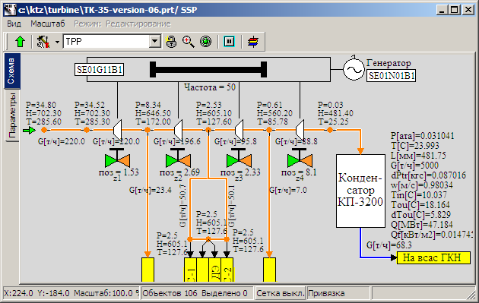

Рисунок . Стационарное состояние после подключения КГП в ДЭ

## Доработка модели проточной части

### Описание модели

На этом этапе мы доработаем модель проточной части в части дроссельно-увлажнительного устройства и подачи пара на турбину: добавим клапана **«П_1_1»**, **«П_3_1»**, **«П_3_2»**, **«П_3_3»** и создадим отвод пара на конденсатор.

Точка соединения между системой свежего пара и конденсатором будет 1 (одна):

* от новых клапанов **«П_3_2»** и **«П_3_3»** пар будет отводиться в конденсатор.

### Файл модели ПТУ, версия 07

Откройте проект версии 06 («**C:\KTZ\Turbine\ТК-35-version-06.prt**») и сохраните его в новый файл с именем «**C:\KTZ\Turbine\ТК-35-version-07.prt**». Все изменения в версии 07 будем производить на листе системы свежего пара.

### Глобальные параметры

В версии 07 не будет добавляться никакое новое оборудование, поэтому не требуются новые глобальные параметры (сигналы).

### Структура модели подачи пара на ПТУ

На листе **«ССП»** мы изменим часть модели между граничным узлом G и первым отбором. Нам потребуется разместить здесь другое граничное условие (типа P вместо существующего G) и еще 4 новые задвижки: одну «задвижку с управлением ТРР», три «задвижки с пневмоприводом ТРР». Для этого удалите граничное условие G и разместите новое граничное условие P вместо него, сместите его влево. В качестве параметров давления и энтальпии используйте **«Pпту»** и **«steampt(Pпту*1e5,Tпту,3)/4182»**. Далее добавьте 7 каналов общего вида (путем копирования канала перед ПТУ), 4 внутренних узла ТРР, 4 задвижки и один элемент **«В память ТРР»** в соответствии с рисунком Рисунок 132. Измените имена задвижек на требуемые и имя элемента **«В память ТРР»** на **«ДУУ в конд»**.

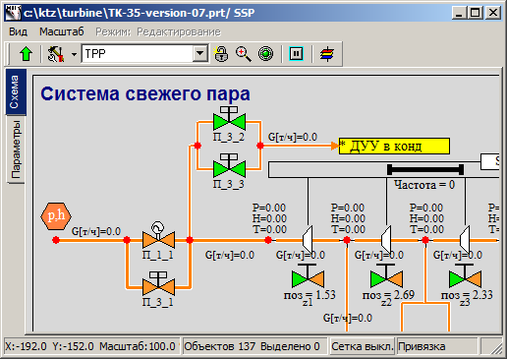

Рисунок . Модель ДУУ в системе свежего пара

Рамзестите ответный элемент «Из памяти ТРР» в субмодели конденсатора и соедините его с внутренним узлом, как показано на рисунке Рисунок 133.

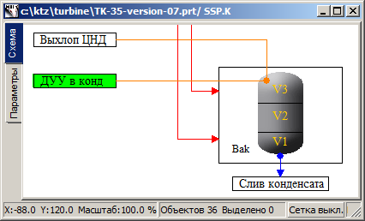

Рисунок . Соединение с конденсатором

Теперь можно задать параметры новых элементов, добавленных на схему.

### Вывод параметров на схемное окно

Выведите параметры расхода на новых каналах ТРР и параметры в узлах (по крайней мере в двух новых узлах ТРР).

### Свойства новых элементов модели

Измените следующие параметры новых элементов.

|  |  |
| --- | --- |
| Каналы подвода пара (3 самых первых элемента «Канал общего вида») | Прямое местное сопротивление: **«0.1»**  Обратное местное сопротивление: **«0.1»**  (Все остальные параметры совпадают с параметрами канала перед первым активным элементом с гидравлическим диаметром **«0.5»**) |
| Каналы пара ДУУ (4 следующих новых элемента «Канал общего вида») | Гидравлический диаметр: **«0.25»**  Проходное сечение: **«0.049087»**  Прямое местное сопротивление: **«1»**  Обратное местное сопротивление: **«1»**  Толщина стенки: **«0.01»**  Поверхность теплообмена: **«3.926»**  Длина: **«5.0»** |
| Задвижка «П_1_1» | Положение: **«100%»** |
| Задвижка «П_3_1» | Положение: **«100%»** |
| Задвижка «П_3_2» | Положение: **«0%»** |
| Задвижка «П_3_3» | Положение: **«0%»** |
| Внутренние узлы ТРР | Здесь можно оставить те параметры, которые стоят в ТРР по умолчанию. |
| Граничный узел Р | Давление: **«Pпту»**  Энтальпия: **«steampt(Pпту*1e5,Tпту,3)/4182»** |

### Номинальное состояние

Задав все параметры новых элементов, можно запустить задачу на расчёт. По сути, мы изменили немного, но одно изменение принципиально – теперь параметры пара перед ПТУ задаются граничным условием P, т.е. в парогенераторе поддерживается постоянным давление и температура пара, а расход должен будет регулироваться внутри нашей схемы ПТУ.

На самом деле, предыдущие версии, по крайней мере версия 06 модели ПТУ, была не совсем корректной, т.к. общий расход воды (пара) мы «зажимали» с двух сторон – со стороны подачи пара на ПТУ и со стороны отвода подогретой воды от «ПВД-3». И там и там (в двух местах) стояли граничные узлы G с заданным расходом **«Gпту»**. Это справедливо для номинального режима, но неверно для динамических расчетов.

Сейчас если в модели вы всё сделали верно, то при запуске схемы на расчет расход пара должен придти к 220 т/час через небольшое время после начала расчета. В нашем расчёте получилась величина 219.2 т/час, что с хорошей степенью точности совпадает с номинальным значением.

## Доработка модели ПНД-1

### Описание модели

На этом этапе мы доработаем модель подогревателя низкого давления в части подачи конденсата пара на деаэратор – добавим насос **«ЭКНС-1»** на трубопровод отвода конденсата.

### Файл модели ПТУ, версия 08

Откройте проект версии 07 («**C:\KTZ\Turbine\ТК-35-version-08.prt**») и сохраните его в новый файл с именем «**C:\KTZ\Turbine\ТК-35-version-08.prt**».

### Глобальные параметры

В версии 08 не будет добавляться никакое новое оборудование, поэтому не требуются новые глобальные параметры (сигналы).

### Структура доработки модели

На листе **«КГО»** мы изменим часть модели между **«ПНД-1»** и отбором **«КГП ПНД-1 в ДЭ»**. Нам потребуется разместить здесь еще два внутренних узла, два канала и задвижки на каждом из каналов: **«К_46_1»**, **«К_32_1»** и **«К_47_1»**. На первом канале (сразу после ПНД-1) разместим ещё дополнительно элемент «насос без привода ТРР» с именем **«ЭКНС-1»**. Внесите эти изменения в схему, для ориентира см. на рисунок Рисунок 134.

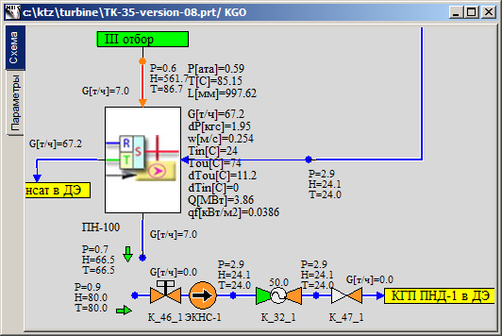

Рисунок . Структура включения насоса ЭКНС-1 в модель ПНД-1

### Вывод параметров на схемное окно

Выведите параметры расхода на новых каналах ТРР и параметры в двух новых узлах ТРР.

### Свойства новых элементов модели

Измените следующие параметры новых элементов:

|  |  |
| --- | --- |
| Канал с насосом (разбиваем его на два участка) | Количество участков: **«2»**  Гидравлический диаметр: **«[0.05,0.05]»**  Проходное сечение: **«[0.0019635,0.0019635]»**  Прямое местное сопротивление: **«[1,1]»**  Обратное местное сопротивление: **«[1,1]»**  Толщина стенки: **«[0.001,0.001]»**  Поверхность теплообмена: **«[0.3927,0.3927]»**  Длина участка: **«[2.5,2.5]»** |
| Канал с регулирующим клапаном | Количество участков: **«1»**  Гидравлический диаметр: **«0.05»**  Проходное сечение: **«0.0019635»**  Прямое местное сопротивление: **«300»**  Обратное местное сопротивление: **«300»**  Толщина стенки: **«0.001»**  Поверхность теплообмена: **«0.3927»**  Длина участка: **«5»** |
| Канал с обратным клапаном | Количество участков: **«1»**  Гидравлический диаметр: **«0.05»**  Проходное сечение: **«0.0019635»**  Прямое местное сопротивление: **«1»**  Обратное местное сопротивление: **«1»**  Толщина стенки: **«0.001»**  Поверхность теплообмена: **«0.3927»**  Длина участка: **«5»** |
| Задвижка **«К_46_1»** | Положение: **«100%»** |
| Рег. клапан **«К_32_1»** | Положение: **«50%»** |
| Обратный клапан **«К_47_1»** | Номер элемента в канале: **«1»**  Перепад давления, при котором клапан открыт: **«0.01»**  Коэффициент сопротивления открытого клапана: **«3»**  Коэффициент сопротивления закрытого клапана: **«1e8»**  Диапазон нечувствительности: **«0.001»** |
| Внутренние узлы ТРР | Узлы создавайте копированием внутреннего узла между ПНД-1 и группой насосов, параметры узлов остаются без изменений. |
| Насос **«ЭКНС-1»** | Характеристика насоса: **«ЭКН_12-50»** |

### Номинальное состояние

Задав все параметры новых элементов, можно запустить задачу на расчет и убедиться в том что насос создает требуемый перепад давления при заданном расходе на дэаэратор, а система в целом работает устойчиво. Возможные отклонения от номинального режима мы исследуем и исправим в следующем подразделе.

## Доработка модели конденсатных насосов и подогревателей

### Описание модели

Доработка группы конденсатных насосов и подогревателей заключается в следующем: мы добавим рециркуляцию конденсата в конденсатор, а также соединим полноценно сливы КГП от всех подогревателей в деаэратор. Одновременно добавим в модель графики уровней во всех баках модели (во всех подогревателях).

Точки доработок и соединений между субмоделями подогревателей, системой свежего пара и деаэратором будут следующие, всего их будет 6 (шесть):

* добавляем регулятор уровня для ПНД-1 между группой конденсатных насосов и подогревателем и создаем отвод на рециркуляцию в конденсатор;
* от ПНД-1 конденсат греющего пара будет сливаться в средний объём деаэратора (ранее подготовленное соединение переподключаем «по-честному»);
* от ПВД-3 конденсат греющего пара будет направлен в средний объём ПВД-2 (ранее подготовленное соединение переподключаем «по-честному»);
* от ПВД-2 КГП будет сливаться в средний объём деаэратора (ранее подготовленное соединение переподключаем «по-честному»);
* от ПС-450 конденсат пара будет сливаться в средний объём деаэратора (ранее подготовленное соединение переподключаем «по-честному»);
* от ПС-450П конденсат пара будет сливаться в средний объём деаэратора (ранее подготовленное соединение переподключаем «по-честному»).

### Файл модели ПТУ, версия 09

Откройте проект версии 08 («**C:\KTZ\Turbine\ТК-35-version-08.prt**») и сохраните его в новый файл с именем «**C:\KTZ\Turbine\ТК-35-version-09.prt**».

### Глобальные параметры

В версии 09 не будет добавляться никакое новое оборудование, поэтому не требуются новые глобальные параметры (сигналы). Новые сигналы потребуются для организации взаимодействия с некоторыми алгоритмами автоматики – их добавим когда потребуется.

### Структура доработки модели

Давайте начнём с добавления рециркуляции в конденсатор для группы конденсатных насосов. На листе «КГО» в месте, где находится задвижка **«К_3_1»**, измените модель так чтобы она стала похожа на рисунок . Для этого добавьте 5 новых внутренних узлов (копируйте узел около задвижки К_3_1), 8 каналов общего вида (копируйте существующий канал чтобы скопировать его гидравлические свойства) и 1 элемент **«В память ТРР»** с именем **«Рециркуляция КЭН в конд»**. Разместите на каналах соответствующие задвижки.

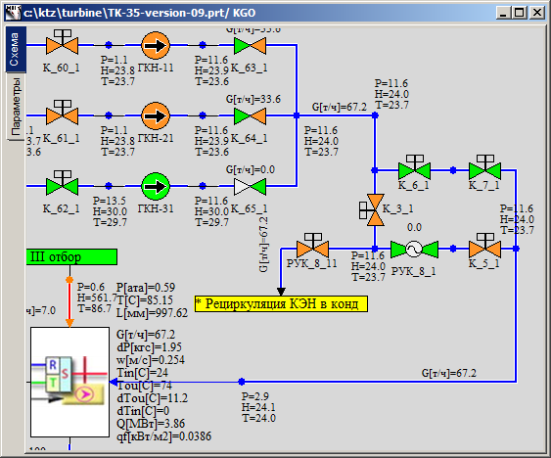

Рисунок . Рециркуляция КЭН в конденсатор

На этом создание теплогидравлической части учебной модели ПТУ завершено, в следующей методике будет описано создание модели блоков автоматического управления.

1. Зададим константой энтальпию конденсата, поступающего в деаэратор
2. В ПС-1 и ПС-2 – аналогично, энтальпию конденсата, поступающего в деаэратор, зададим константой